Пять видов вопросов в английском языке

В русском языке чтобы превратить утверждение в вопрос достаточно изменить интонацию:
Газон нужно постричь. — Газон нужно постричь?
Вопросы в английском языке строятся по-другому, для их построения нужны:
- Вопросительная интонация.
- Перестановка слов в предложении.
- Вспомогательные глаголы (не всегда).
Всего выделяют пять видов вопросов в английском языке.

Виды вопросов в английском языке
В английском языке выделяют пять видов вопросов. В этой статье приведен общий обзор вопросительных предложений, более подробно читайте о них по ссылкам ниже:
- Общие вопросы – подразумевают положительный или отрицательный ответ.
- Специальные вопросы – начинаются с вопросительного слова: when? когда? what? что? и др., требуют развернутый ответ.
- Вопрос к подлежащему — разновидность специального вопроса, задается не к любому члену предложения, как специальный, а к подлежащему.
- Альтернативные вопросы — вопросы с «или», предполагающие выбор между двумя или более вариантами.
- Вопросы с «хвостиком» (tag questions) – это аналог вопросов с «не так ли?», «не правда ли?» в русском языке типа: «Хороший день, не так ли?»

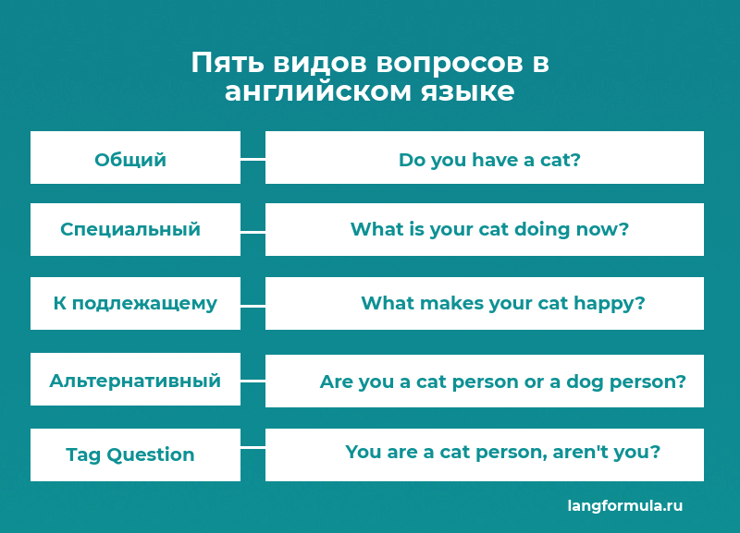

1. Общий вопрос в английском языке
Общий вопрос подразумевает ответ «да» или «нет», либо более развернутый положительный или отрицательный ответ. Он строится по такой схеме:
Вспом.\модальный глагол | Подлежащее | Сказуемое | Другие члены предложения
Do | you | have | a cat?
Can | I | ask | you something?
Как видите, на эти вопросы можно ответить «да» или «нет».
Приведу еще примеры с ответами.
Do you know this guy? — Yes.
Ты знаешь этого парня? — Да.
Could you do me a favour, please? — Sure, no problem.
Вы не могли бы оказать мне услугу? — Конечно, без проблем.
Do you need any help? — No, thanks.
Тебе нужна помощь? — Нет, спасибо.
Как видите, ответы не обязательно строго «yes» или «no», но они либо отрицательные, либо положительные.

2. Специальный вопрос
Специальные вопросы в английском языке требуют не общего ответа «да\нет», а более конкретного, они начинаются с вопросительных слов: кто? что? какой? где? и т. д. Специальные вопросы строятся по той же схеме, что и общие, порядок слов такой же за единственным исключением: в начале предложения ставится вопросительного слово (или группа слов): where, what, which, how, how long и др.
Вопр. слово | Вспом.\мод. глагол | Подлежащее | Сказуемое | Другие члены
What | is | your cat | doing | now?
What | can | I | do | for you?
Приведу примеры специальных вопросов с ответами:
What is your cat doing now? — My cat is sleeping on the couch.
Что сейчас делает ваша кошка? — Моя кошка спит на диване.
How long did it take you to paint the portrait? — It took me two months.
Сколько времени у вас заняло написание этого портрета? — Это заняло два месяца.

3. Вопрос к подлежащему
Не во всех учебниках вопрос к подлежащему выделяется как отдельный вид, потому что он уж очень похож на специальный вопрос. Разница в том, что он задается не к любому члену предложения, а к подлежащему. Схема вопроса очень проста: вопросительное слово заменяет собой подлежащее.
Например:
- Утверждение: Sleeping makes your cat happy.
- Вопрос: What makes you cat happy?
Вопр. слово | Сказуемое | Другие члены предложения
What | makes | your cat happy?
Who | saw | the fire?
Примеры:
Who wants to be a millionaire? — I do.
Кто хочет стать миллионером? — Я хочу.
Who wanted to see me? — I wanted to see you.
Кто хотел меня увидеть? — Я хотел вас увидеть.
What made you change your mind? — Your speech.
Что заставило вас передумать? — Ваша речь.

4. Альтернативный вопрос
Альтернативный вопрос подразумевает выбор (альтернативу) между двумя или несколькими вариантами. Как и в русском языке, на них логически невозможно ответить «да» или «нет».
Do you prefer coffee or tea? – Вы предпочитаете кофе или чай?
I prefer tea – Я предпочитаю чай.
Можно ответить и коротко:
Do you prefer coffee or tea? – Вы предпочитаете кофе или чай?
Tea – Чай.
Альтернативные вопросы в английском языке могут начинаться и с вопросительного слова. В таком случае вопрос состоит из специального вопроса и следующих за ним двух однородных членов предложения, соединенных союзом or (или).
What do you prefer: tea or coffee? – Что вы предпочитаете: чай или кофе?

5. Вопрос с «хвостиком» (расчлененный вопрос, Tag Question)
Еще один вопрос, подразумевающий положительный или отрицательный ответ, — это tag question, он же расчлененный или раздельный вопрос или, как его еще называют, «вопрос с хвостиком» (tag – хвостик, бирка).
Tag question — это утвердительное или отрицательное предложение, в конце которого добавляется «хвостик» – краткий общий вопрос, состоящий из местоимения и вспомогательного (или модального) глагола, который входит в состав сказуемого. Если сказуемое в форме Present Simple или Past Simple, то в кратком вопросе ставится do (does) или did.
В русском языке таким вопросам соответствуют вопросы с «не так ли?» или «не правда ли?» в конце.
You speak English, don’t you? – Вы говорите по-английски, не так ли?
Yes, I do. – Да, говорю.
You haven’t been here, have you? – Вы не были здесь, не так ли?
I haven’t – Не был.
Обратите внимание, что если «длинная часть» утвердительная, то «хвостик» с отрицанием и наоборот. В русском же варианте «хвостик» всегда одинаков.
You like this place, don’t you? – Тебе нравится это место, не так ли?
You don’tl ike this place, do you? – Тебе не нравится это место, не так ли?

